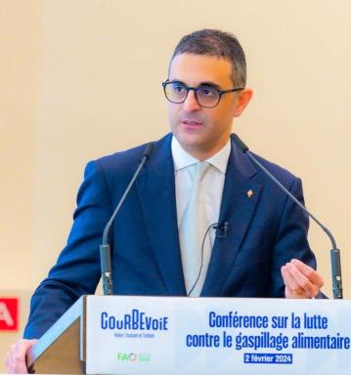 Arash Derambarsh Docteur en Droit PhD in Law

Identifiants chercheurs

- IdHAL :
arash-derambarsh
- ORCID :
0009-0001-9890-8118

Présentation

Pour consulter tous les travaux scientifiques et académiques de Arash Derambarsh

Arash Derambarsh est adjoint au Maire dans la ville de Courbevoie, en charge du développement durable.
Il a obtenu un doctorat en Droit (PhD in Law) après avoir soutenu sa thèse sur le thème suivant : « The Issues and Legal Controversies of Food Waste from Antiquity to the Present Day » (Les enjeux et les controverses juridiques du gaspillage alimentaire de l'Antiquité à nos jours le 30 mai 2025 - Université d'État d'Erevan).
Passionné de sport, il est vice-président du club de football Courbevoie Sports.
Il a notamment été à l'origine de la campagne contre le gaspillage alimentaire en France.
De ce combat, une loi a été adoptée le 3 février 2016 en France.
L'objectif de cette initiative est d'appliquer la loi française contre le gaspillage alimentaire en Europe et dans le monde entier.
La presse internationale a salué cette initiative dont « The Guardian » ou « The Independent ».
En 2019, Arash Derambarsh reçoit en Suède le « Win Win Gothenburg Sustainability Award », équivalent du prix Nobel du développement durable. Il est ainsi devenu le premier Français à obtenir ce prestigieux prix international.
Il a également été classé parmi les 100 personnalités mondiales de l'année par le magazine américain « The Foreign Policy » en 2015 et son action contre le gaspillage a été récompensée en 2023 comme l'une des 10 initiatives les plus importantes du continent européen par l'organisation internationale « The Innovation in Politics Institute ».
De ce combat est issu un ouvrage aux éditions Fayard, « Manifeste contre le gaspillage », qui a reçu le prix du meilleur livre politique de l'année 2015 (Prix Edgar Faure).
Avec le journaliste du Figaro, Éric de la Chesnais, il a publié « Paysans : les raisons du désespoir » (Plon, 2017).
Il publie un quatrième ouvrage en 2019 intitulé « Tomber 9 fois, se lever 10 fois » aux Éditions du Cherche Midi.
Enfin en février 2026, Arash Derambarsh publie aux éditions Fayard un ouvrage majeur intitulé « Stop au gaspillage alimentaire, 10 ans de combat - l'Histoire d'une victoire citoyenne ».
Vous pouvez consulter ses travaux sur :
- ORCID
- ACADEMIA
- ZENODO
- FIGSHARE
- GRIN
Enfin, La FAO des Nations Unies a décidé de référencer la thèse de Arash Derambarsh au sein de son catalogue David Lubin
Soutenance officielle enregistrée sur le site officiel de l'Université : https://www.ysu.am/councils/dissertations/75998

Publications

Thèse (1)

The Issues and Legal Controversies of Food Waste from Antiquity to the Present Day
Arash Derambarsh
Law. YEREVAN STATE UNIVERSITY, 2025. English. ⟨NNT : ⟩
Thèse
tel-05232809v1

Autre publication scientifique (1)

Why the French Law Against Food Waste is a Scientific Innovation
Arash Derambarsh
2025, pp.32-48. ⟨10.46991/BYSU.C/2025.16.1.032⟩
Autre publication scientifique
hal-05326241v1

Article dans une revue (1)

The Legislation Aimed at Reducing Food Waste Represents a Significant Advancement in the Battle against Global Warming
Arash Derambarsh
OALib Journal, 2024, 11 (11), pp.1-15. ⟨10.4236/oalib.1111642⟩
Article dans une revue
hal-05326232v1

